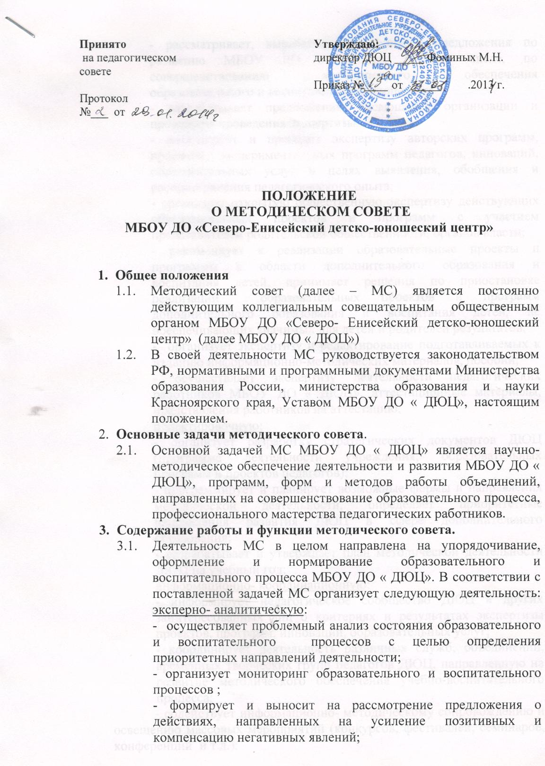

- рассматривает, вырабатывает, оценивает предложения по развитию МБОУ ДО « ДЮЦ», в том числе, по совершенствованию методического обеспечения образовательного и воспитательного процессов;
- разрабатывает предложения, касающиеся организации и процедуры проведения экспертизы;
- анализирует и проводит экспертизу авторских программ, проектов, экспериментальных программ педагогов, инноваций, образовательных услуг в целях выявления, обобщения и распространения педагогического опыта;
- организует открытую общественную экспертизу действующих образовательных проектов и программ с участием представителей родительской общественности, органов власти;
- рекомендует к реализации образовательные проекты и программы в области дополнительного образования и воспитания детей, принимает решения по приостановке реализации образовательных проектов и программ дополнительного образования и воспитания детей, не обеспечивающих значимых для детей и родителей результатов;
- организует экспертизу и редактирование подготавливаемых к изданию информационно-методических материалов, пособий;
- осуществляет экспертизу деятельности педагогических работников МБОУ ДО « ДЮЦ», аттестационные материалы, представления работников на аттестацию;
проектировочную:
- организует разработку стратегических документов ДЮЦ (программа деятельности учреждения, образовательных программ и проектов педагогов);
- программирует и планирует возможные формы и направления методической деятельности, определяет приоритетные направления развития ДЮЦ в сфере дополнительного образования;
- разрабатывает и утверждает план методической деятельности ДЮЦ на учебный год;
информационно- координационную:
- информирует педагогическое сообщество ДЮЦ и других заинтересованных лиц о критериях и результатах экспертизы проектов, программ, инноваций, образовательных услуг;
- координирует деятельность различных служб, объединений, временных творческих групп педагогов ДЮЦ, направленную на развитие методического обеспечения учебно-воспитательного процесса;
- содействует информационно- методическому сопровождению и освещению массовых мероприятий (конкурсов, фестивалей, семинаров, конференций и т.д.);
- организует целенаправленную работу по развитию профессионального мастерства педагогов;
- вносят предложения по стимулированию и оценки инновационной деятельности педагогов, в том числе, в ходе аттестации.
- Организация работы методического совета

  - Методический совет возглавляет заместитель директора по УВР детско-юношеского центра.
  - Деятельность методического совета организует секретарь МС ДЮЦ, который избирается из членов методического совета (информирования членов совета о дате и повестке заседания, ведение протокола).
  - Совет формируется сроком на 3 года, состав МС утверждает директор ДЮЦ.
  - В состав методического совета входят руководители методических объединений, методисты, социальный педагог, педаго-психолог. В целях максимально эффективного осуществления экспертной деятельности методический совет вправе привлекать специалистов районного управления образования.
  - Деятельность методического совета осуществляется в соответствии с планом работы учреждения, в который включен план деятельности МС (план работы методического совета разрабатывается, обсуждается и утверждается на последнем заседании ).
  - Заседания совета проводится не реже 4-х раз за учебный год.
  - Заседание МС считается состоявшимся, если на нем присутствовало не менее 2\3 его состава.
  - Решение совета принимается простым большинством голосов присутствующих на заседании, путем открытого голосования и оформляются в виде протоколов его заседания.
  - Протоколы и прочая информация о деятельности МС доводится до сведения его членов в течение двух недель со дня проведения заседания.

